РОДИНСКИЙ РАЙОННЫЙ СОВЕТ ДЕПУТАТОВ АЛТАЙСКОГО КРАЯ

РЕШЕНИЕ

28.03.2025 № 15 с. Родино

О внесении изменений в решение Родинского районного Совета депутатов от 30.09.2021 №73 «Об утверждении Положения о муниципальном земельном контроле на территории муниципального образования Родинский район Алтайского края»

В соответствии со статьей 59 Устава муниципального образования Родинский район Алтайского края,

районный Совет депутатов РЕШИЛ:

1. Внести изменения в решение Родинского районного Совета депутатов от 30.09.2021 №73 «Об утверждении Положения о муниципальном земельном контроле на территории муниципального образования Родинский район Алтайского края»

2. Направить указанные изменения главе Родинского района Алтайского края для подписания и обнародования в установленном Уставом порядке.

3. Контроль исполнения настоящего решения возложить на постоянную комиссию районного Совета депутатов по экономической, финансовой и налоговой политике (Котоманов Ю.Г.).

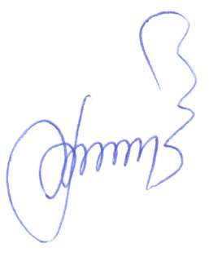

Председатель Родинского

Районного Совета депутатов Ф.В. Воробьев

Изменения в Положение о муниципальном земельном контроле на территории муниципального образования Родинский район Алтайского края, утвержденное решением Родинского районного Совета депутатов от 30.09.2021 № 73

Принято решением Родинского районного Совета депутатов

от 23.03. 2025 № 15

В соответствии со статьями 71.1, 72 Земельного кодекса Российской Федерации, Федеральным законом от 31 июля 2020 года № 248-ФЗ «О государственном контроле (надзоре) и муниципальном контроле в Российской Федерации».

Внести в Положение о муниципальном земельном контроле на территории муниципального образования Родинский район Алтайского края, утвержденное решением Родинского районного Совета депутатов от 30.09.2021 № 73 изменения:

Изложить пункт 6.1. Положения в следующей редакции:

«6.1. Контролируемые лица, права и законные интересы которых, по их мнению, были непосредственно нарушены в рамках осуществления государственного контроля (надзора), муниципального контроля, имеют право на досудебное обжалование:

1. решений о проведении контрольных (надзорных) мероприятий и обязательных профилактических визитов;
2. актов контрольных (надзорных) мероприятий и обязательных профилактических визитов, предписаний об устранении выявленных нарушений;
3. действий (бездействия) должностных лиц контрольного (надзорного) органа в рамках контрольных (надзорных) мероприятий и обязательных профилактических визитов;
4. решений об отнесении объектов контроля к соответствующей категории риска;
5. решений об отказе в проведении обязательных профилактических визитов по заявлениям контролируемых лиц;
6. иных решений, принимаемых контрольными (надзорными) органами по итогам профилактических и (или) контрольных (надзорных) мероприятий, предусмотренных законом, в отношении контролируемых лиц или объектов контроля.»

Изложить пункт 6.15 Положения в следующей редакции:

«6.15. Жалоба подлежит рассмотрению руководителем (заместителем руководителя) Контрольного органа в течение пятнадцати рабочих дней со дня её регистрации в подсистеме досудебного обжалования.».

Пункт 6.16. Положения исключить.

Изложить пункт 5.4.3. Положения в следующей редакции:

«5.4.3. Внеплановые контрольные (надзорные) мероприятия, за исключением внеплановых контрольных (надзорных) мероприятий без взаимодействия, проводятся по основаниям, предусмотренным пунктами 1, 3-9 части 1 и частью 3 статьи 57 Федерального закона от 31.07.2020 №248-ФЗ «О государственном контроле (надзоре) и муниципальном контроле в Российской Федерации»».

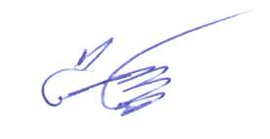

Глава района С.Г. Катаманов

с. Родино

«28» марта 2025 года

№ 4